Ф.И._______________________________________________________

**1. «Опасные предметы»**

Ответ (рисунок) Какую опасность таит в себе предмет?

-Я пыхчу, пыхчу,

Больше греться не хочу.

Крышка громко зазвенела:

«Пейте чай, вода вскипела!»

-Если хорошо заточен,

Все легко он режет очень –

Хлеб, картошку, свеклу, мясо,

Рыбу, яблоки и масло.

- Маленького роста я Тонкая и острая,

Носом путь себе ищу,

За собою хвост тащу.

**2. «Дорожная азбука»**

**1. Какие виды наземного общественного транспорта ты знаешь:**

_____________________________________________________________________________________________________________________________________________________________________________________________________________________________________________________________________________________________________________________  
**2. Отгадай загадки**

|  |  |  |
| --- | --- | --- |
| * Я глазищами моргаю   Неустанно день и ночь.  Я машинам помогаю  И тебе хочу помочь | * У машины - есть   У телеги - есть  У велосипеда - есть  У А у поезда - не счесть. | Если ты спешишь в пути  Через улицу пройти –  Там иди, где весь народ,  Там, где надпись «……………………..» |

**3. На какой сигнал светофора можно пешеходу переходить дорогу?**

а) желтый; б) красный; б) зеленый.

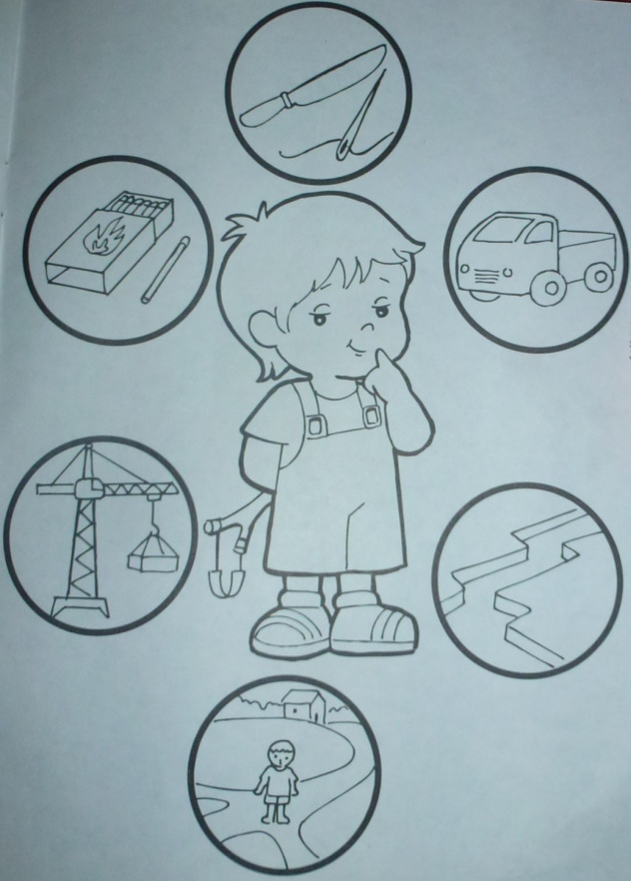**3. «Правила»**

Напиши, какие правила нарисованы на картинке.

1.*Не играй со спичками.*

2._____________________________________________________

3._____________________________________________________

4._____________________________________________________

5._____________________________________________________

6._____________________________________________________

**4. «Медицинские знания»**

**1. Любое ранение всегда таит в себе две большие опасности:**

а) посинение кожи; б) потеря крови; в) инфицирование раны; г)потеря сознания.

**2. На ранящих предметах (будь то нож, стекло, бритва, камень) и поверхности кожи всегда находятся миллионы различных…**

а) микроорганизмов; б) грязи; в) жучков.

**3. Чем следует обрабатывать раны?**

а) йодом; б) маслом; в) мылом; г) водой.

**4. При любых ожогах в первую очередь рекомендуется…**

а) обработать обожженную поверхность спиртом;

б) подставить обожженное место под струю холодной воды;

в) забинтовать обожженное место.

**5. «Номер телефона»**



По какому телефону можно вызвать «Скорую помощь»

(обведи правильный ответ)

1.



По какому телефону надо звонить при пожаре?

(обведи правильный ответ)

2.



По какому телефону можно вызвать ГАЗОВУЮ СЛУЖБУ.

(обведи правильный ответ)

3.



По какому телефону можно вызвать ПОЛИЦИЮ?

(обведи правильный ответ)

4.

**6. «Съедобные и ядовитые ягоды и грибы»**

|  |  |  |  |
| --- | --- | --- | --- |
| белый гриб | смородина | вороний глаз | мухомор |
| волчье лыко | желчный гриб | лисичка | подберёзовик |
| бледная поганка | подосиновик | клубника | маслята |

***Съедобные грибы*** – одной чертой; ***Ядовитые ягоды*** – волнистой линией;

***Съедобные ягоды*** – двумя чертами; ***Ядовитые грибы*** – пунктирной линией.